CORRIGE - formatif : HTML / CSS

CONNAÎTRE

1. HTML (7 points)
Quelle est la structure de base d'une page HTML5 ?
a) <html><head><title></title></head><body></body></html>
b) <!DOCTYPE html><head><title></title></head><body></body>
c) <!DOCTYPE html><html><head><title></title></head><body></body></html>
d) <head><title></title></head><body></body></html>

Qu'est-ce que la sémantique en HTML ? À quoi cela sert-il ?
-HTML sémantique fait référence à l'utilisation d'éléments HTML pour renforcer le sens (ou la sémantique) du contenu web plutôt que de simplement définir son apparence. La sémantique aide les moteurs de recherche, les lecteurs d'écran et les développeurs à mieux comprendre la structure et le contenu d'une page web, ce qui améliore l'accessibilité, le SEO et la maintenabilité.
Nommez 5 principales balises sémantiques en HTML :
1.<header>
2.<footer>
3.<main>
4.<nav>
5.<aside>, <article>, <section>

Quelle balise est utilisée pour insérer un commentaire en HTML ?
- < !-- -->
Quelle balise est utilisée pour créer une liste non ordonnée ?
- <ul>….</ul>

Quel code de caractères est le plus couramment utilisé sur le web ?
a) ASCII
b) ANSI
c) UTF-8
d) ISO-8859-1

2. Les images (3 points)
Qu'est-ce que la définition d'une image ?
a) Le nombre de pixels affichés par unité de longueur
b) Le nombre total de pixels dans une image
c) La qualité de l'image en termes de netteté
Qu'est-ce que la résolution d'une image ?
a) Le nombre de pixels affichés par unité de longueur
b) Le nombre total de pixels dans une image
c) La qualité de l'image en termes de netteté
Quel format d'image est le plus adapté pour des images animées ?
a) JPG
b) PNG
c) GIF

3. Propriétés CSS (10 points)
Quelle est la syntaxe de base d'une règle CSS ?
a) élément { propriété: valeur; }
b) élément [propriété=valeur]
c) élément (propriété: valeur)
d) élément <propriété=valeur>

Quelle est l’utilité de la propriété background-color ?
a) Définit la couleur du texte
b) Définit la couleur d'arrière-plan d'un élément
c) Définit la couleur de bordure d'un élément

Quelle est l’utilité de la propriété color ?
a) Définit la couleur du texte
b) Définit la couleur d'arrière-plan d'un élément
c) Définit la couleur de bordure d'un élément

Quelle propriété CSS est utilisée pour changer la taille de la police ?
a) text-size
b) font-size
c) size
d) text-font-size

L’utilité de la propriété position: absolute ?
a) Positionne un élément par rapport à son parent positionné le plus proche
b) Positionne un élément par rapport à sa position normale dans le flux
c) Positionne un élément par rapport à la fenêtre du navigateur

Quelle propriété CSS est utilisée pour définir la marge extérieure d'un élément ?
a) border
b) padding
c) margin
d) outline

L’utilité de la propriété padding ?
a) Définit l'espacement extérieur d'un élément
b) Définit l'espacement intérieur d'un élément
c) Définit la couleur de bordure d'un élément

Quelle propriété CSS est utilisée pour définir la bordure d'un élément ?
a) border
b) padding
c) margin
d) outline

L’utilité de la propriété display: flex ?
a) Affiche un élément en tant que bloc
b) Permet de disposer les éléments enfants en ligne ou en colonne dans un conteneur flexible
c) Affiche un élément en tant qu'élément en ligne

Quelle valeur de la propriété display rend un élément comme un élément de bloc en ligne ?
a) inline
b) inline-block
c) block
d) flex

APPLIQUER

4. Appliquer le HTML (2 points)

Écrivez en html un lien hypertexte sur le texte « Cliquez ici » et qui redirige l’utilisateur sur le site web de INDBG (« https://indbg.be »)
- <a href="https://indbg.be">Cliquez ici</a>
En HTML , insérez une image du logo de l’école se trouvant dans le sous-dossier « img » et qui se nomme « logo.jpg ». Aussi utiliser l’attribut adéquat pour décrire votre image.
- <img src="img/logo.jpg" alt="Logo de l'école INDBG">

5. Conversion de données (3 points)
Quelle est la valeur décimale de 1010 en binaire ?
a) 8
b) 10
c) 12
d) 16

Quelle est la valeur hexadécimale de 170 en décimal ?
a) FA
b) AA
c) 100
d) F0
Quelle est la valeur décimale de 1A en hexadécimal ?
a) 26
b) 27
c) 28
d) 29

TRANSFÉRER

6 : Disposition en colonnes (15 points)
Vous avez un fichier HTML contenant trois blocs principaux intégrés dans un conteneur. Utilisez le CSS pour disposer ces éléments en colonnes. Voici le HTML de base et le CSS prérempli :
<!DOCTYPE html>
<html lang="fr">
<head>
<meta charset="UTF-8">
<title>Disposition en colonnes</title>
<link rel="stylesheet" href="style.css">
</head>
<body>
<div class= "conteneur">
<nav>
<ul>
<li><a href="https://indbg.be">Accueil</a></li>
<li><a href="https://indbg.be/apropos.html">À propos</a></li>
<li><a href=" https://indbg.be/services.html ">Services</a></li>
<li><a href=" https://indbg.be/contact.html ">Contact</a></li>
</ul>
</nav>
<main>
<h2>Bonjour à tous</h2>
<p> Dans notre école : un esprit, un idéal, celui de rendre les enfants heureux… d’apprendre !</p>
</main>
<aside>
<h4>La cantine</h4>
<p>N'oubliez pas de réserver la veille. Cela évite le gaspillage !</p>
</aside>
</div>
</body>
</html>

Instructions :
- Ajustez les largeurs des éléments pour qu'ils s'affichent correctement en colonnes et dans les proportions suivantes : le menu à 200px, la barre latérale à 300px et la zone principale (« main ») sur la largeur restant de la page. Aussi le conteneur doit afficher une hauteur minimum de 500px.
- Pour chacun des blocs, ajouter une couleur de fond, une marge intérieure de 5 px et une marge extérieure de 10 px, et une bordure grise.
- Pour les éléments du menu, modifier la couleur des liens en rouge, supprimer le soulignement et supprimer la puce de liste. Insérer une marge sur le bas de 30px afin de les espacer les uns des autres.
CSS (style.css) :
.conteneur {
display: flex;
min-height: 500px;
width: 100%;
}
nav {
width: 200px;
background-color: #f0f0f0;
margin: 10px;
padding: 5px;
border: 1px solid grey;
}
li {
list-style-type: none;
margin-bottom: 30px;
}
a {
color: red;
text-decoration: none;
}

main {
background-color: #e0e0e0;
margin: 10px;
padding: 5px;
border: 1px solid grey;
}

aside {
width: 300px;
background-color: #d0d0d0;
margin: 10px;
padding: 5px;
border: 1px solid grey ;
}

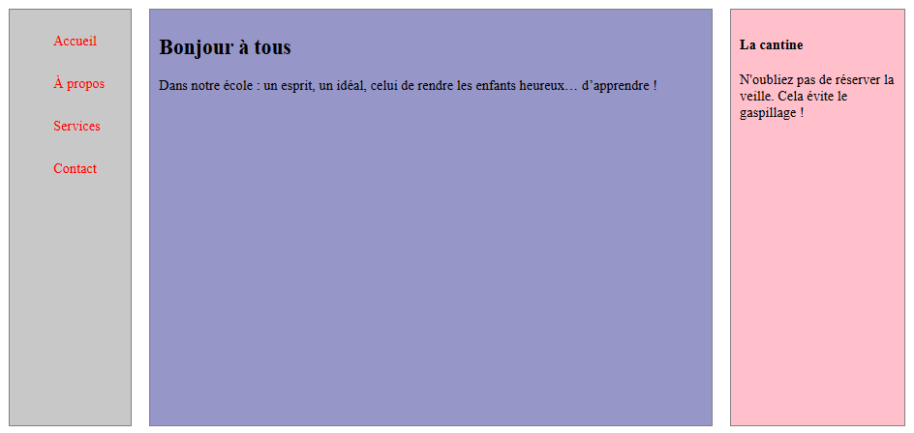

Bon travail !

